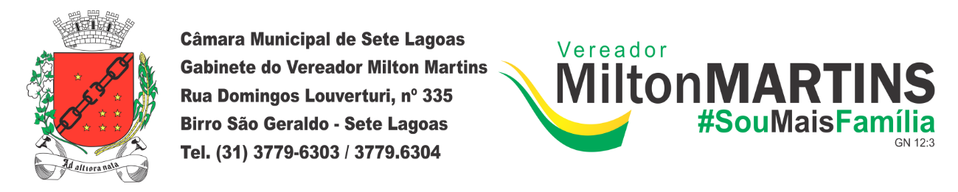

REQUERIMENTO Nº _____/2019

Exmo. Sr. Presidente,
Exmos. Srs. Vereadores,

O Vereador que este subscreve, requer que, ouvida a casa e após tramites regimentais, seja enviada correspondência ao Exmo. Prefeito, para que mova ações junto às secretarias competentes no sentido de que seja adequado o espaço localizado na Avenida Antônio Olinto, ao lado da Praça Major Ivo, para que este espaço se torne a Praça da Guarda Civil Municipal, passando o mesmo a ser denominado “PRAÇA DO GUARDA CIVIL MUNICIPAL”, onde poderão ser realizadas solenidades da Guarda Civil Municipal.
Sala de Sessões, 20 de Maio de 2019.
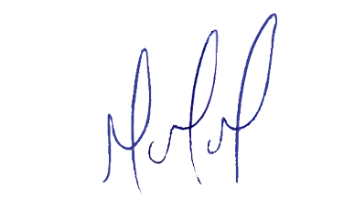
MILTON MARTINS
VEREADOR

JUSTIFICATIVA

O objetivo desta proposição é dedicar um espaço como forma de homenagear a Guarda Municipal, pelos relevantes serviços prestados ao município.
O local, conforme imagem abaixo, pode facilmente ser adequado para construção de uma praça, que servirá para receber as solenidades da Guarda Municipal. 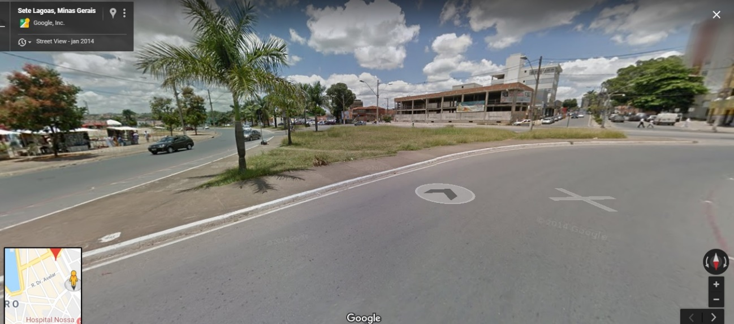
Tal solicitação já é de conhecimento e tem total apoio do prefeito que valoriza esta iniciativa.
Diante da fundamental importância da Guarda Municipal para o município, solicito aos meus pares nobres vereadores apoio na aprovação da presente proposição.

